QUIZ NOTES

Paulista, 2026

ICLEI ARTHUR RODRIGUES DE OLIVEIRA
CARLOS EDUARDO DE LIRA ALMEIDA
THALITA IZABELLE CUNHA DOS SANTOS SILVA
GUILHERME BATISTA ALVES
JOÃO MIGUEL FRANCISCO DE SOUZA

DESENVOLVIMENTO DE APLICAÇÃO
MOBILE EM FLUTTER

Trabalho apresentado à disciplina de Desenvolvimento para Dispositivos Móveis
como requisito para obtenção de nota.
Professor: Italo Nunes Pereira

Paulista, 2026

SUMÁRIO
1 INTRODUÇÃO | 4
1.1 Contextualização | 4
1.2 Objetivo Geral | 4
1.3 Objetivos Específicos | 5
1.4 Escopo | 5
2 REFERENCIAL TEÓRICO | 5
2.1 Qualidade de Software | 5
2.2 Ciclo de Vida de Software | 5
2.3 Maturidade de Software | 5
3 DESCRIÇÃO DO SISTEMA | 6
3.1 Visão Geral | 6
3.2 Funcionalidades | 6
4 REQUISITOS DO SISTEMA | 6
4.1 Requisitos Funcionais | 6
4.2 Requisitos Não Funcionais | 6
5 MODELAGEM DO SISTEMA | 6
5.1 Casos de Uso | 6
5.2 Diagrama de Classes
5.3 Banco de Dados
6 ARQUITETURA DE SOFTWARE
7 PROCESSO DE DESENVOLVIMENTO
8 GARANTIA DA QUALIDADE
8.1 Critérios de Qualidade
8.2 Testes
9 GERENCIAMENTO DE CONFIGURAÇÃO
10 SEGURANÇA DA INFORMAÇÃO
11 IMPLANTAÇÃO
12 MANUTENÇÃO
13 CONSIDERAÇÕES FINAIS
REFERÊNCIAS

1 INTRODUÇÃO
1.1 Contextualização
Através da disciplina de Desenvolvimento para Dispositivos Móveis, foram atribuídas as responsabilidades de desenvolver um sistema e sua respectiva documentação. O projeto consiste em desenvolver um aplicativo de estudos através de flashcards, eliminando a necessidade de escrever resumos grandes e verbosos para assim resumi-los em pequenos quizes com frente e verso. O sistema se torna relevante, tendo em vista o crescimento da tecnologia e alta demanda por conteúdo informativo através da internet. Assim, nosso aplicativo torna mais simples o ato de estudar e revisar.
Os aplicativos são ótimas ferramentas para quem estuda sozinho, estimulando o estudante a se desafiar, realizando uma espécie de jogo de adivinhação com a máquina. Essas práticas fazem parte do que é conhecido como “estudo ativo”. Ao estudar ativamente, a pessoa percebe uma melhora significativa na compreensão e retenção do conteúdo aprendido. Estudar ativamente consiste em responder questões, preparar resumos, elaborar mapas mentais e até mesmo explicar o conteúdo a si mesmo.
Além de ser uma ferramenta muito poderosa para autodidatas, cremos que se bem implementada, o sistema pode compor o método de aprendizagem de diversas instituições de ensino, tendo em vista o seu alto nível de eficácia.
1.2 Objetivo Geral
O objetivo ao desenvolver esse sistema é possibilitar uma maneira mais fácil, rápida e otimizada de estudar e revisar os mais diversos assuntos, assim, facilitando o processo de aprendizagem e da retenção das partes mais relevantes dos conteúdos.
1.3 Objetivos Específicos
- Desenvolver um aplicativo mobile funcional
- Aplicar boas práticas de engenharia de software
- Garantir qualidade baseada em normas internacionais
- Desenvolver uma interface amigável e intuitiva de se utilizar
- Aplicar testes unitários para garantia de qualidade de software
1.4 Escopo
Farão parte do escopo: Uma seção para adicionar, modificar e deletar cards; uma seção para organizar cards em baralhos (contexto); um algoritmo para resgatar os cards criados pelo usuário em períodos de tempo baseado na performance do estudante(usuário); uma funcionalidade que permite o usuário revisar os cards sempre que ele clicar no baralho respectivo; uma seção principal onde serão organizados todos os baralhos; uma informativo do desempenho do usuário em um baralho ao clicar num botão. O projeto se diz respeito a tudo que foi definido no escopo. Aquilo que for solicitado, e não estiver definido no escopo, poderá ser desenvolvido em um novo projeto.

2 REFERENCIAL TEÓRICO
2.1 Qualidade de Software
Baseado na norma ISO/IEC 25010, a qualidade de software é avaliada por:
- Funcionalidade: O aplicativo irá permitir o usuário criar, editar, excluir e manipular cards e baralhos; será possível revisar os cards sobre um algoritmo de repetição espaçada; o desempenho do estudante será calculado e exibido para ele.
- Confiabilidade: O sistema demonstra confiabilidade ao garantir a persistência dos dados em um banco de dados relacional e ao manter sua estabilidade mesmo durante longas sessões de estudo, minimizando possíveis falhas de sincronização.
- Usabilidade: No sistema, a usabilidade é garantida por uma interface intuitiva, facilitando a curva de aprendizado do usuário e permitindo que ele opere as funções de revisão sem a necessidade de realizar um treinamento complexo.
- Eficiência: A eficiência de desempenho é assegurada pela renderização otimizada do Flutter, que proporciona respostas rápidas às interações do usuário e baixo consumo de memória e bateria, sendo adequado para dispositivos mobile com hardware de entrada.
- Manutenibilidade: Ao utilizar ferramentas como Git e Flutter, por serem modulares, isso facilita o trabalho de realizar manutenções ou adicionar novas funcionalidades que surgem ao decorrer do desenvolvimento.
- Portabilidade: Ao utilizar um framework multiplataforma como o Flutter, fica mais simples portar o sistema tanto para IOS, quanto para Android, embora o foco principal da aplicação seja Android.

2.2 Ciclo de Vida de Software
Baseado na ISO/IEC 12207, o ciclo inclui:
- Levantamento de requisitos: Nós encontramos a necessidade de desenvolver uma ferramenta de memorização baseado no quanto um assunto foi compreendido pelo usuário. Definimos que o sistema precisava ser simples e intuitivo para que o usuário consiga utiliza-lo sem muitas dificuldades; o usuário precisava ter a liberdade de criar e personalizar os seus cards da maneira que precisasse. Assim, desenvolvemos a funcionalidade de criar e modificar cards, acessada através de botões.
- Desenvolvimento: O desenvolvimento foi caracterizado pela utilização de uma ferramenta multiplataforma, como o Flutter. A arquitetura do projeto foi construída no padrão MVC para facilitar a manutenibilidade e implementação de novas funcionalidades. Por fim, utilizamos a ferramenta de versionamento de código, Git, e um fluxo de versionamento conhecido como GitFlow, utilizando branchs para separar implementações e correções.
- Testes: Estão sendo realizados testes funcionais e de usabilidade de forma manual no emulador Android, garantindo que cada funcionalidade responda conforme o esperado antes da integração final via GitFlow.
- Implantação: A entrega final consiste na disponibilização do código-fonte via repositório no GitHub e na geração de um executável (APK) para instalação direta em dispositivos Android.
- Manutenção: A manutenção é favorecida pela estrutura modular do Flutter. Isso permite realizar manutenções corretivas (ajuste de bugs pós-entrega) e evolutivas (adição de novos recursos, como estatísticas de estudo) de forma isolada, sem impactar o núcleo da aplicação já implantado.

2.3 Maturidade de Software
O modelo CMMI define níveis:
- Nível 1 – Inicial
- Nível 2 – Gerenciado
- Nível 3 – Definido
- Nível 4 – Quantitativamente Gerenciado
- Nível 5 – Otimização

3 DESCRIÇÃO DO SISTEMA
3.1 Visão Geral
- Nome do sistema: Quiz Notes
- Plataforma: Android
- Público-alvo: Estudantes e Professores
3.2 Funcionalidades
Adicionar, modificar e deletar cards e baralhos; um algoritmo de revisão espaçada com o tempo baseado na performance do usuário; opção de revisão livre ao clicar no respectivo baralho requisitado; organizar cards em baralhos. Calcular o desempenho do usuário baseado nas revisões dos cards.

4 REQUISITOS DO SISTEMA
4.1 Requisitos Funcionais
- RF01 - Gerenciamento de Baralhos: O sistema deve permitir ao usuário criar, modificar, listar e deletar baralhos para organizar seus estudos.
- RF02 - Gerenciamento de Cards: O sistema deve permitir ao usuário adicionar, modificar e deletar cards (com frente e verso) dentro de um baralho específico.
- RF03 - Revisão Espaçada: O sistema deve possuir um algoritmo que apresente os cards para revisão em intervalos de tempo calculados com base na performance anterior do usuário.
- RF04 – Revisão Livre: O sistema deve permitir que o usuário realize revisões livres de um baralho a qualquer momento, independente do algoritmo de repetição.
- RF05 – Relatório de Desempenho: O sistema deve calcular e exibir o desempenho do usuário baseado no seu histórico de revisões dos cards.
4.2 Requisitos Não Funcionais
Baseados na ISO/IEC 25010:
- RNF01 – Usabilidade: A interface deve ser intuitiva e de fácil navegação, permitindo que o usuário utilize o aplicativo sem necessidade de treinamento prévio.
- RNF02 – Segurança: O sistema deve garantir a persistência e a integridade dos dados do usuário de forma local e segura.
- RNF03 – Performance: O aplicativo deve apresentar respostas rápidas às interações do usuário, garantindo baio consumo de memória e bateria em dispositivos móveis de entrada.
- RNF04 – Compatibilidade: O sistema deve ser compatível e otimizado primeiramente para o sistema operacional Android, utilizando o framework Flutter.

5 MODELAGEM DO SISTEMA
5.1 Casos de Uso
O estudante visualiza o dashboard principal; O estudante realiza a revisão livre por matéria; O estudante gerencia Cards e Baralhos (Criar, deletar, modificar); O sistema organiza cards em baralhos. O estudante realiza revisão com repetição espaçada (baseado na sua performance anterior); O sistema realoca os cards numa seção baseado no tempo estipulado.
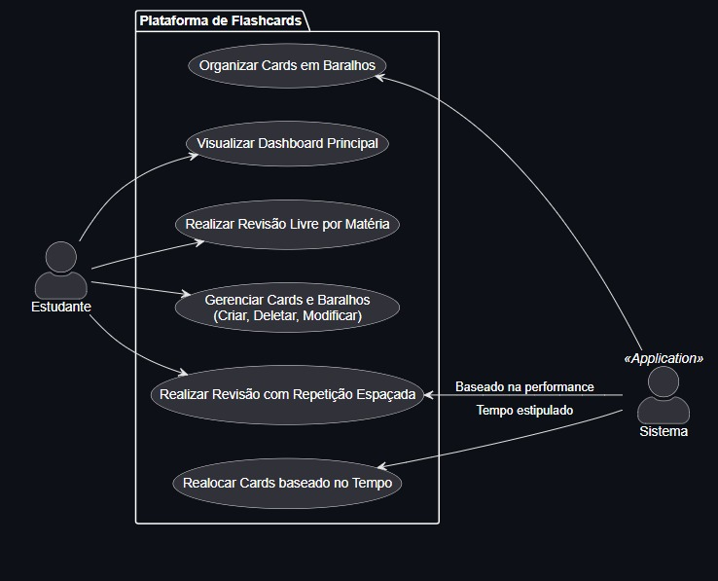
5.2 Diagrama de Classes
A estrutura de classes do Quis Notes segue o padrão de persistência definido para o sistema, garantindo a organização dos dados e das funcionalidades de estudo:
- Classe Usuário: Responsável por armazenar as credenciais e informações de perfil do estudante.
- Classe Baralho: Representa o agrupamento temático de conteúdos, vinculando-se a um utilizador específico e contendo múltiplos cartões.
- Classe Card: Contém os atributos fundamentais do flashcard, como o conteúdo da frente (pergunta), o verso (resposta), e os metadados de desempenho utilizados pelo algoritmo de repetição.
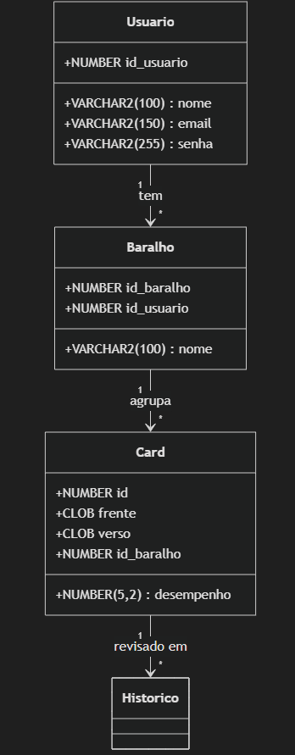
5.3 Banco de Dados
O sistema utiliza o Supabase como plataforma de Backend as a Service (BaaS), aproveitando sua infraestrutura baseada em PostgreSQL para a persistência de dados relacionais. Além disso, o Supabase Storage é empregado para o gerenciamento de arquivos e mídias, garantindo escalabilidade e integridade no armazenamento de dados do usuário.
Entidades:
- Usuário (id_usuario, nome, email, senha)
- Baralho(id_baralho, nome, id_usuario)
- Card(id, frente, verso, desempenho, id_baralho)
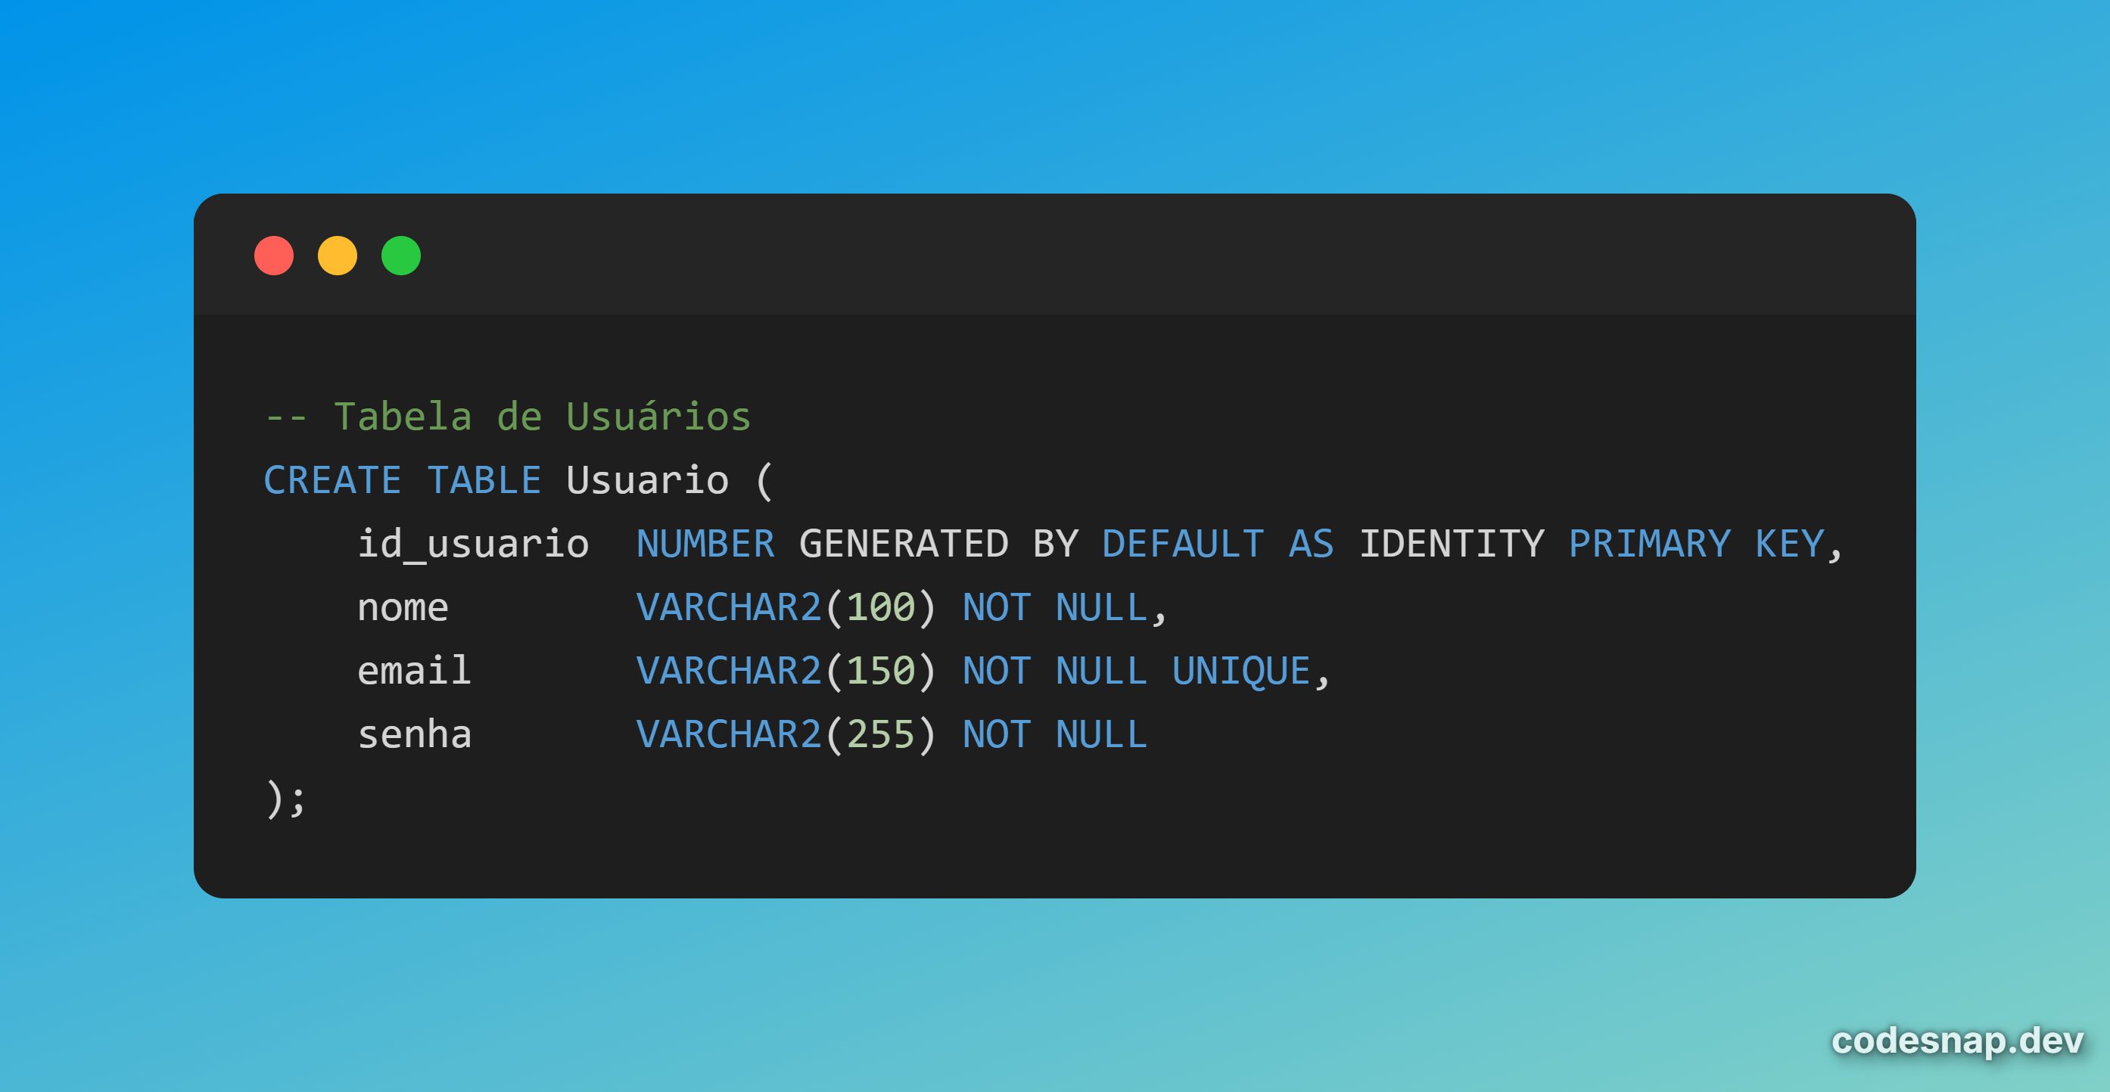
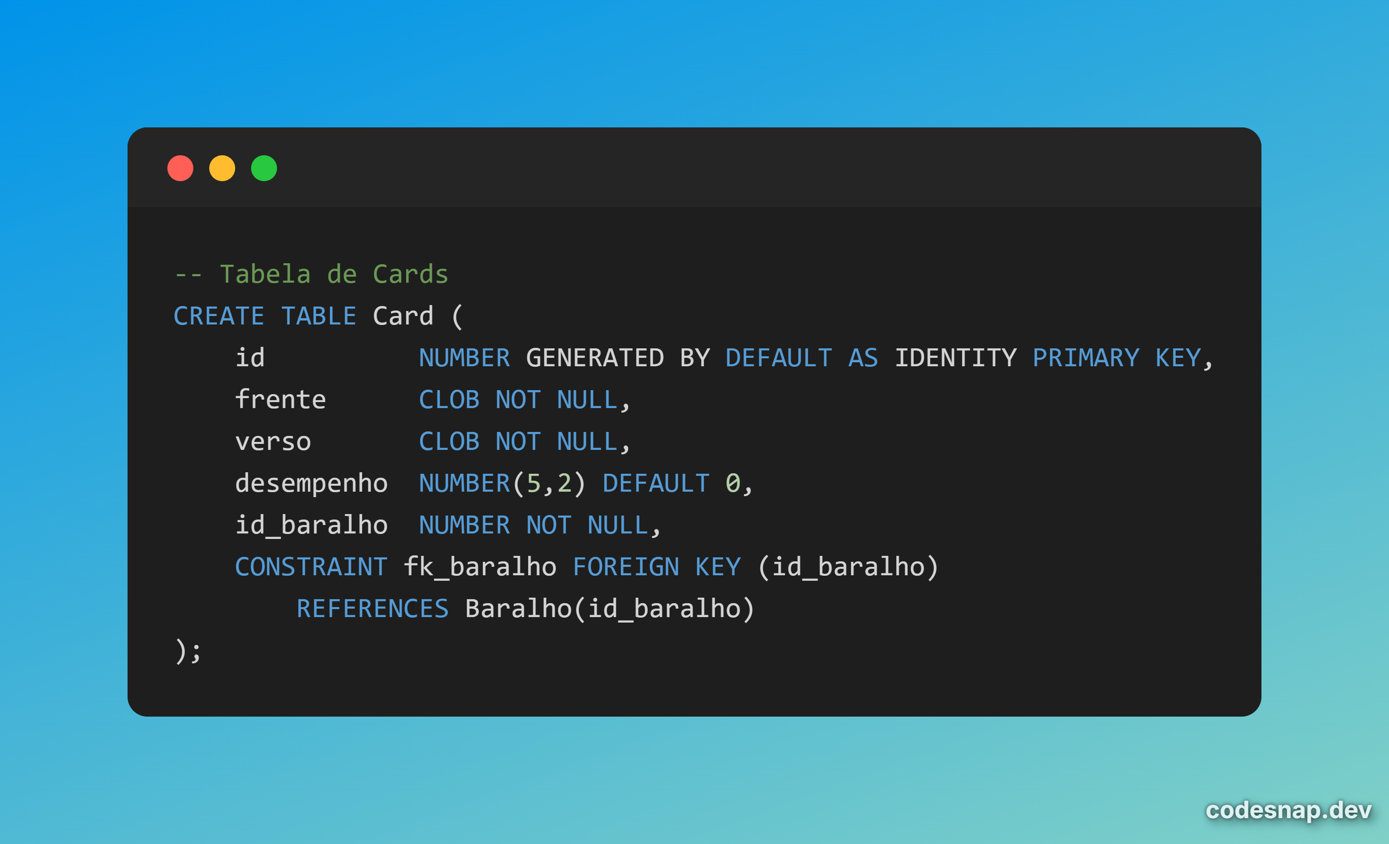
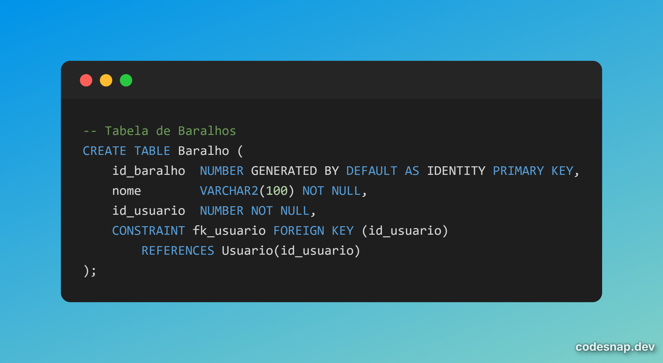

Relacionamentos:
NA | NB | Cardinalidade | Explicação
Usuário | Baralho | 1:N | Um usuário tem vários baralhos.
Baralho | Card | 1:N | Um baralho agrupa vários Cards.
Card | Histórico | 1:N | Um card é revisado diversas vezes pelo algoritimo.

6 ARQUITETURA DE SOFTWARE
- Padrão arquitetural: MVC (Model-View-Controller).
- Justificativa da escolha: A arquitetura MVC foi escolhida para garantir a separação clara de responsabilidades dentro do sistema. Essa divisão facilita a manutenibilidade do código, permite a implementação de novas funcionalidades de forma isolada e torna a base de código mais limpa e compreensível para a equipe de desenvolvimento.
- Organização dos componentes:
  - Model: Responsável pela representação dos dados e regras de negócio (ex: entidades Usuário, Baralho, Card e o algoritmo de repetição espaçada).
  - View: Responsável pela interface com o usuário exibindo os cards e coletando as interações.
  - Controller: Atua como intermediário, recebendo as ações do usuário na View, processando as regras no Model e atualizando a interface conforme o desempenho do estudante.

7 PROCESSO DE DESENVOLVIMENTO
Baseado na ISO/IEC 12207:
- Planejamento: Definição das ferramentas necessárias, e funcionalidades do sistema com base na necessidade do usuário. Decisão da arquitetura escolhida e padrões de projeto. Criação das tasks e sprints para início da próxima etapa.
- Desenvolvimento: Construção técnica do aplicativo utilizando o framework Flutter e o padrão MVC.
- Integração: Consolidação do código através do Git e do fluxo GitFlow, permitindo o gerenciamento organizado de novas funcionalidades e correções.
- Testes: Validação manual das funcionalidades e da usabilidade em ambiente Android.
- Entrega: Publicação do código no Github, geração de um APK para instalação em dispositivos Android, e apresentação do projeto.

8 GARANTIA DA QUALIDADE
8.1 Critérios de Qualidade
Conforme ISO/IEC 25010:
- Eficiência
- Confiabilidade
- Segurança
8.2 Testes
- Testes unitários
- Testes de integração
- Testes de usabilidade

9 AVALIAÇÃO DE MATURIDADE
Baseado no CMMI:
- Nível atual do projeto:
- Evidências de maturidade:
- Melhorias necessárias:

10 GERENCIAMENTO DE CONFIGURAÇÃO
- É utilizado o Git para o rastreio de alterações e o Github como repositório remoto para armazenamento seguro do código-fonte.
- O fluxo de trabalho é baseado no GitFlow, onde as implementações de funcionalidades (features), correções de erros (hotfixes) e versões estáveis (releases) são isoladas em diferentes ramificações (branches) para evitar conflitos.
- Versionamento do sistema*

11 SEGURANÇA DA INFORMAÇÃO
- O controle de acesso é gerenciado pelo Supabase Auth, que utiliza o padrão JWT (JSON Web Token) para autenticar os usuários. Isso garante que cada estudante acesse exclusivamente seus próprios baralhos e cards, mantendo o isolamento lógico dos dados.
- O sistema conta com uma API desenvolvida em Node.js utilizando o framework Express, que atua como um gateway de segurança. Esta API é responsável por interceptar as requisições do aplicativo mobile e validar a autenticidade dos tokens JWT antes de permitir qualquer operação no banco de dados.
- No backend Express, são implementados middlewares para validação de esquemas de dados e sanitização de entradas. Além disso, utiliza-se as políticas de Row Level Security (RLS) do Supabase, garantindo que mesmo requisições diretas ao banco de dados respeitem as permissões do usuário autenticado.
- Toda a troca de informações entre o aplicativo Flutter, a API Node.js e o ecossistema Supabase é protegida pelo protocolo HTTPS, assegurando a criptografia dos dados em trânsito.

12 IMPLANTAÇÃO
- O ecossistema completo compreende o aplicativo Android, a API Node.js hospedada em ambiente de nuvem e o banco de dados gerenciado pelo Supabase.
- O dispositivo móvel deve permitir a instalação de arquivos APK e possuir conexão com a internet para sincronização com a API e o banco de dados.
- A implantação envolve o deploy do código da API, a configuração das variáveis de ambiente do Supabase e a geração do executável final do aplicativo mobile.
13 MANUTENÇÃO
- Tipos de manutenção: corretiva, adaptativa, evolutiva
- Estratégia de atualização

14 CONSIDERAÇÕES FINAIS
- Resultados obtidos
- Limitações
- Trabalhos futuros

REFERÊNCIAS
- ISO/IEC 25010 – Systems and software quality models
- ISO/IEC 12207 – Software life cycle processes
- CMMI Institute – Capability Maturity Model Integration
- Guia do Estudante - 3 aplicativos gratuitos para fazer flashcards

